文件服务器问题诊断工具说明

目录
1. 链接测试 1
1.1. HTTP链接 1
1.2. HTTPS链接 1
2. 功能诊断 1
2.1. 上传 1
2.2. 下载 1
2.3. 删除 2

链接测试

HTTP链接
配置好文件服务器的IP地址和端口之后可以点击“测试”按钮进行网络链接测试，在“启用安全访问”未勾选的时候FS使用的是HTTP协议。
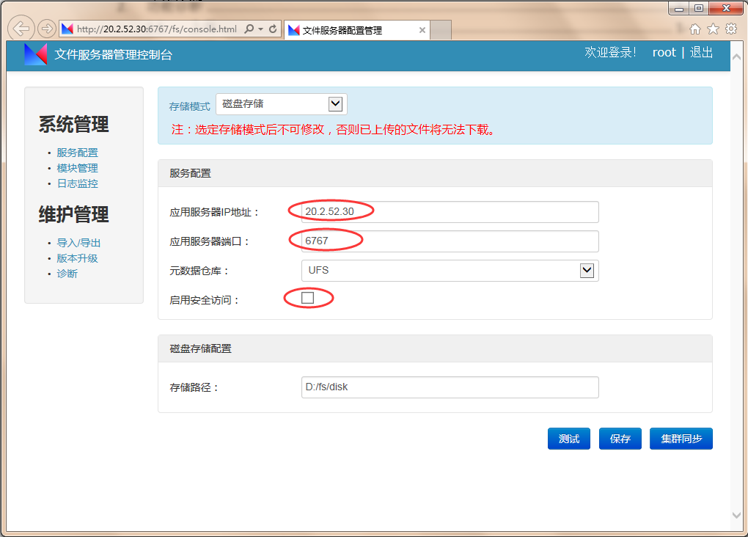
点击测试功能之后文件服务器会使用配置的IP和端口拼装成URL链接， 然后使用该URL尝试与服务器进行HTTP链接，若测试通过说明配置的文件服务器IP和端口是正确的。
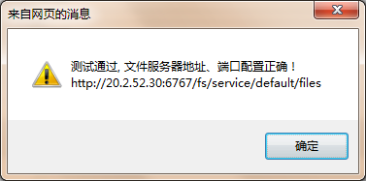

HTTPS链接
HTTPS链接与HTTP链接不同在与是否勾选了“启用安全访问”，若勾选该配置项，则表示文件文件服务器使用的是HTTPS。需要注意的是，勾选“启用安全访问”配置项后“应用服务器端口”需要配置为系统启用的HTTPS所对应的端口。
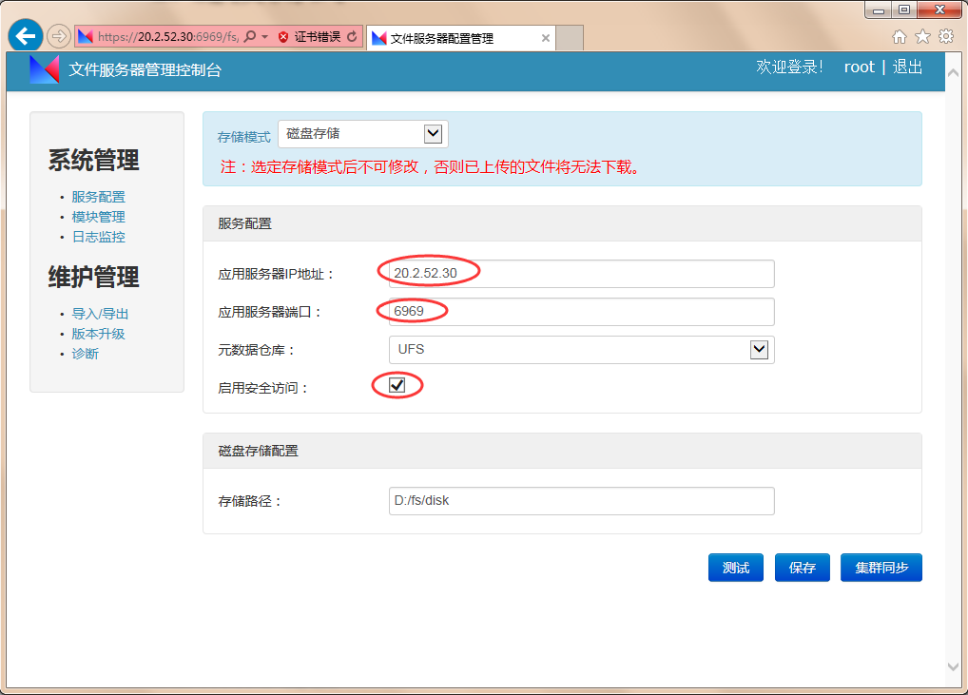
配置好IP和HTTPS对应的端口后，点击测试文件服务器会使用配置的IP和端口拼装成HTTPS协议的URL链接， 然后使用该URL尝试与服务器进行HTTPS链接，若测试通过说明配置的文件服务器IP和端口是正确的。
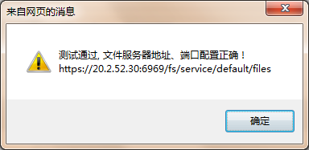

功能诊断
UFS2.0提供了诊断功能， 该功能是在正确配置文件服务器的前提下用于测试文件服务器的文件上传、下载等功能是否可用。
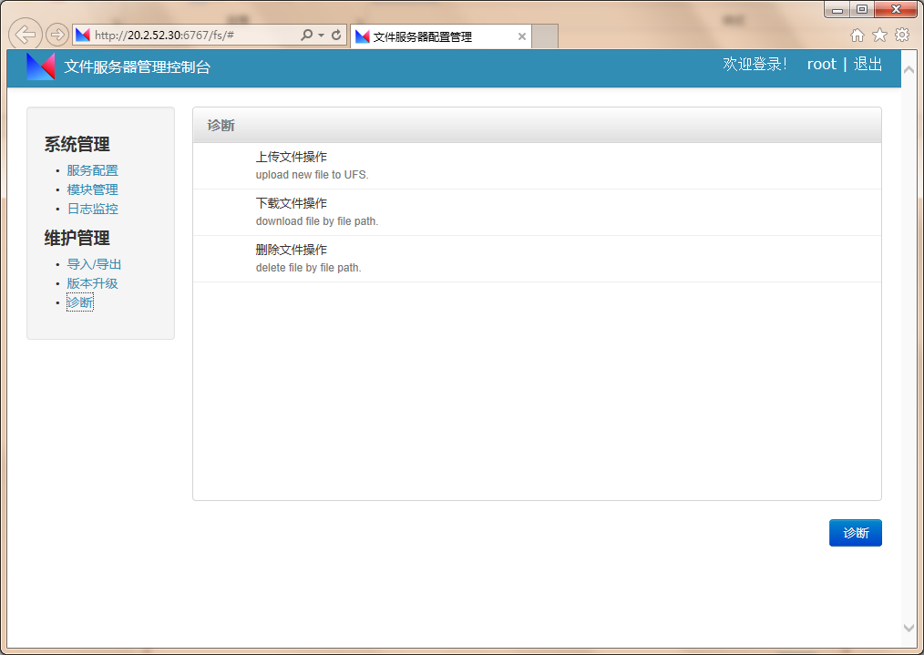
通过左面的导航菜单进入诊断界面后可以看到有三项诊断功能，分别是：文件上传、文件下载和文件删除操作的测试。三项的诊断测试是顺序执行，即现上传文件，然后对该文件下载，最后将上传的文件上出，每一项的操作不管成功与否都会有详细的提示信息。

上传
上传过程是先生成一个文本文件，然后将该文件上传到文件服务器，文件上传成功会看到成功的提示信息， 主要信息包括：文件通过Http还是Https协议进行传输的，上传到文件服务器之后存储在磁盘、FTP服务器还是MongoDB，以及文件的逻辑路径和文件的大小。
在文件上传过程出现错误，会给出具体的错误信息。若服务端报错会提示：“上传文件时出错， 请查看日志信息”； 若是客户端报错会给你明确的提示。

下载
只有在上传成功之后才可以进行下载操作， 若下载文件成功则会看到下载的文件大小和文件的内容。下载和上传操作的是同一个文件， 所以文件大小要一致。
同样在下载过程出错的话会给出明确的错误信息。

删除
为了避免每次诊断测试产生无用的数据记录， 在上传完文件之后都对该文件进行删除操作，只有这三项测试全部通过的时候才表示文件服务器的基本服务是可用。
